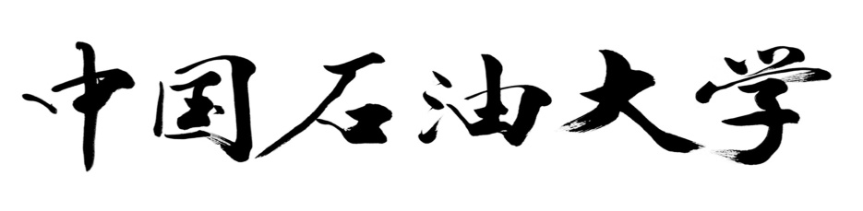**(北京)**

# CHINA UNIVERSITY OF PETROLEUM

**海贼王小世界数据库应用系统**

**需求分析报告**

院系名称： 信息科学与工程学院

专业名称： 计算机科学与技术

组 长： 刘康来

小组成员： 孙致远 刘康来 刘轩赫

完成日期 20 21年 12月 13 日

**目录**

**一、系统概述**

**二、系统需求规格说明**

**1、系统开发背景及主要目的**

**2、系统主要功能划分**

**3、系统设计原则**

**4、专业术语**

**三、运行环境**

**四、系统功能结构描述**

**数据流图**

**五、系统数据结构描述**

**1． 数据项**

**2． 数据表**

**六、参考文献**

**七、系统指南**

**海贼王小世界数据库应用系统需求分析**

1. **系统概述**

**做一个简单的数据库系统，主要是对象，关系，事务。由海贼王世界的灵感，设计了一个极小的海贼世界事务处理系统，由海贼，海军，政府及其之间的关系事务组成。**

**二、系统需求规格说明**

**1、系统开发背景及主要目的**

**本系统为管理海贼王人物信息系统（简化），建立人物，事件基本单位；方便人员查询信息，发布内容。更好的理清思路，把握人员关系，了解事物的发展过程。利用系统数据库的便利性，处理了政府，海军，海贼三方人物，事件的逻辑关系，既有静态平衡，又有动态扩展。当然，本系统只是一个“小海贼世界”，目的为了更好的掌握数据库系统相关内容，完成数据库课设任务，更宏大的世界留待未来** ...

1. **系统主要功能划分**

**该系统的用户分为三类,分别为: 海贼，政府，海军；此外，还可新建用户。**

**模块有： 政府管理模块, 海贼模块, 海军模块, 此外，加入了岛屿，商店模块, 相应的事件有抢劫，占领岛，抓捕，收复岛。在政府管理模块中，有类似天眼的功能，记录发生的事务。**

**①政府模块：该模块为政府管理员查询和添加任务信息和事务，通过该数据模块，政府管理员可以查询属于政府的人员个人信息，查询所颁发所有的任务，查询海贼的信息（比如海贼的实力和所拥有的特殊能力等等）可以通过该模块进行任务的颁发（抓捕海贼/占领岛屿），还可以更新颁发任务的酬劳。**

**政府人员颁布事务利用天眼，相关的事务都将插入到政府的天眼表中，政府可以实时掌控着海贼，海军的所发生的事务。**

**②海贼模块：海贼管理人员查询更改海贼的个人信息，查询岛屿，政府事务表，悬赏令相应信息。海贼船长可发起事务，进行抢劫，占岛，提高武力值，获得金钱。可使用商店，购买恶魔果实，撤销悬赏令，购买入牢人员。**

**需要注意的是，我们对普通海贼成员进行了限制，其想要进行一些事务，必须通过海贼团事务表向船长提出，由船长决定。**

**③海军模块：该模块为海军管理人员查询政府所颁发任务的信息，向政府提出请求接任务，可抓捕海贼，收复岛。注：海军不可使用商店。**

**同海贼模块机制一样，有海军队事务表，海军普通人员可以向海军队长提出任务请求，海军管理人员可以查看或更改任务请求。**

**④岛屿模块： 岛屿内有所属船队或海军名称和岛屿所属的级别等信息，岛上还有恶魔果实。在其他人攻占岛屿后，更新岛屿拥有人的信息 。**

**⑤新建用户可向海贼团，海军队提出加入请求，而可以直接成为政府工作人员 ，管理工作，还可建立海贼团。**

**附：详情可参见系统指南。**

**3、系统设计原则**

**①每个实体都有主码，有的还含有外码，主码如海军队号，外码如任务表中的对象。**

**②基本表的性质   
基本表与中间表、临时表不同，因为它具有如下四个特性：   
　　 (1) 原子性。基本表中的字段是不可再分解的。   
　　 (2) 原始性。基本表中的记录是原始数据（基础数据）的记录。   
　　 (3) 演绎性。由基本表与代码表中的数据，可以派生出所有的输出数据。   
　　 (4) 稳定性。基本表的结构是相对稳定的，表中的记录是要长期保存的。   
理解基本表的性质后，在设计数据库时，就能将基本表与中间表、临时表区分开来。**

**③所建的基本表都在尽量满足第三范式。**

**④尽可能使系统简洁易用，内部结构清晰，层次分明，既统一布局，又各有多样性。**

**⑤数据安全，可靠，不同的用户具有不同的权限，有基本表，视图，等机制确保数据的真实有效。**

**4.专业术语**

**恶魔果实：本系统中提高武力值的最大因素，详情参见海贼王。**

**霸气：另一种武力值的来源。**

**天眼：设计用来记录事务，方便政府管理。**

**三、运行环境**

|  |  |  |
| --- | --- | --- |
| 类别 | 名称 | 版本 |
| 操作系统 | Arch Linux | (5.15.6-arch2-1) |
| 数据库平台 | mariadb | 10.6.5-1 |
| 应用平台 | DataGrip | 2021.3.1 |

系统主要会在Linux上运行，后续的数据库编写，Java编写，前台工作也将是Linux。硬件需求不是很高，内存4g，cpu中等即可。

# 四、系统功能结构描述

**系统功能模块，数据流图如下：**

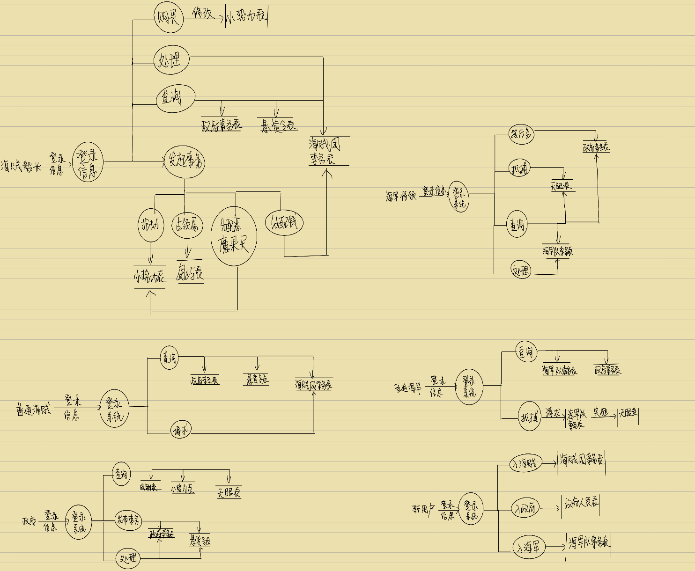

# 五、系统数据结构描述

### 数据字典:

### *数据项条目*

| 编号 | 名称 | 别名 | 类型 | 长度 | 取值范围 | 简述 |
| --- | --- | --- | --- | --- | --- | --- |
| L0 | CharacterID | 人物编号 | int | 10 位 | 0~100 | 人物编号 |
| L1 | CharacterName | 人物姓名 | varchar | 10 位 | 所有汉或英文 | 人物姓名 |
| L2 | Age | 年龄 | int | 2 位 | 0~1000 | 人物年龄 |
| L3 | IsDevilfuriter | 是否有恶魔果实能力 | bit | 1 位 | 0 或 1 | 人物是否有恶魔果实能力 |
| L4 | IsDomineering | 是否有霸气 | bit | 1 位 | 0 或 1 | 人物是否有霸气能力 |
| L5 | ForceValue | 武力值 | float | 5 位 | 0~9999 | 武力值 |
| L6 | Position | 职位 | varchar | 10 位 | 所有汉或英文 | 人物职位 |
| L7 | Big_ForcesName | 大势力名 | varchar | 10 位 | 所有汉或英文 | 人物所属大势力名 |
| L8 | Small_ForcesName | 小势力名 | varchar | 10 位 | 所有汉或英文 | 人物所属小势力名 |
| L9 | IsWanted | 是否被悬赏 | bit | 1 位 | 0或1 | 人物是否被悬赏 |
| L10 | Rewards | 悬赏金 | long | 12位 | 0~999999999999 | 人物的悬赏金 |
| L11 | Money | 金钱 | Double | 14 位 | 0~99999999999999 | 海贼团所拥有金钱 |
| L12 | PirateStatus | 海贼团状态 | varchar | 10 位 | 所有汉或英文 | 海贼团状态 |
| L13 | FruitNumber | 恶魔果实数 | Int | 3 位 | 0~999 | 岛上或船上恶魔果实数 |
| L14 | AffairID | 事务编号 | varchar | 10 位 | 英文加数字 | 事务编号 |
| L15 | AffairStatus | 事务状态 | Varchar | 5位 | 汉字或英文 | 事务是否成功 |
| L16 | IslandName | 岛屿名 | varchar | 10 位 | 所有汉或英文 | 岛屿姓名 |
| L17 | IslandRank | 岛屿级别 | Int | 1 位 | 0~9 | 岛屿级别 1对应武力值2000 |
| L18 | AffairDescription | 事务描述 | varchar | 10 位 | 所有汉或英文 | 事务描述 |

#### *数据对象表*

| 表 | 英文名称 |
| --- | --- |
| 人物表 | Character |
| 小势力表 | Small_Forces |
| 海军事务表 | MarineAffair |
| 海贼团事务表 | PirateAffair |
| 政府事务表 | GovAffair |
| 天眼表 | SkyEye |
| 岛屿表 | Island |
| 悬赏金表 | Rewards |

Character(CharacterID ,CharacterName ,Age, department, IsDevilfuriter , IsDomineering, Big_ForcesName, Small_ForcesName, ForceValue, Position, IsWanted , Rewards)

此为人物表，后续可据海贼，海军，政府人员进行相应调整。

Small_Forces(Small_ForcesName , Rewards, ForceValue, FruitNumber, PirateStatus, Money)

为人物所属势力表，包含海贼团，海军队内部信息。

MarineAffair(CharacterID, AffairID, AffairStatus, AffairDescription)

海军队事务表

PirateAffair(CharacterID, AffairID, AffairStatus, AffairDescription)

海贼团事务表

GovAffair(Small_ForcesName, AffairID, AffairStatus, AffairDescription)

政府事务表

SkyEye(AffairID, AffairStatus, AffairDescription, IslandName, CharacterID, Small_ForcesName, Small_ForcesName)

天眼

Island(IslandName, IslandRank, Small_ForcesName)

岛屿相关信息

Rewards(CharacterID, Rewards)

悬赏令

# 六、参考文献

1. 数据库设计原则参考：<https://www.cnblogs.com/xiaoma000deblog/p/10930468.html>

# 七、系统参考指南

大势力用来标识海军，海贼，政府人员，小势力有海贼团名，海军队名

海贼人员表

海军人员表

政府人员表

小势力表

视图（海贼船长，海军队长可修改，其他人可看）

海贼团人员表

海军团人员表

政府事务表，天眼表，悬赏令表

海贼团事务表

海军队事务表

岛屿表: 所有人可见

- 岛屿:

  - 有名称，级别，金钱，所处小势力，岛上还有恶魔果实

- 商店(为上帝的安排，天眼检测不到)

  - 只为海贼服务，只有船长才能使用商店，相应事务由系统完成

  - 可以购买恶魔果实($100,000,000)

  - 撤销悬赏令，需要悬赏金的三倍，撤销后，直接从悬赏令表删除

  - 购买入牢海贼团，10倍赏金，购买后海贼团状态变化

  - 钱直接从海贼团扣除

1. 海贼：

  - 普通船员，无权限发起事务，只能查询，想要发起事务，在海贼团事务表中插入(只有插入权限)

  - 海贼团事务表，只能由船长处理，有发起人，事务描述，完成状态三个选项，船长决定是否进行事务，仅对内部人员可见

  - 船长登陆后：

      可查询表：政府事务表，悬赏令表，海贼团事务表 (查询了海贼团事务表后，可决定是否进行相应事务(行动：根据武力值判断是否成功；不行动，处理后更改事务完成状态))

      可发起事务，以海贼团为单位：

        抢劫一个海军队，查询武力值判断是否成功，成功后，海贼团获得金钱，全员提高武力值（触发器实现），若其手中有抓捕的海贼团，队长可以选择并入，也可以释放

        占领岛，查看岛的级别判断成功，全员提高武力值，海贼团金钱增加，获得恶魔果实

        分配恶魔果实，一旦分配，武力值立刻加，每个人只能吃一颗

      可使用商店

  - 海贼团有一状态，自由，被抓，入牢

2. 政府：

  - 天眼表：政府的监管部门，记录海贼抢劫，占岛，海军抓捕，事务一旦发生，计入事务记录表中，有相应的小势力名，事务描述，仅政府人员可见，可改

  - 查询天眼表，以决定在政府事务表发布抓捕海贼团，收复岛事务，对于抓到海贼团和收复岛屿的海军队，更改事务表的相应状态为已完成，系统自动给海军队赏金，修改海贼团，岛屿相应的状态

  - 更新悬赏令表，一旦更改，相应海贼团赏金更改

  - 政府事务表，悬赏令表对所有人可见，但只有政府能改

3. 海军：

  - 职务分大将（只有三个），上将 ...

  - 以海军队为单位接政府事务表上的内容，得到武力值，赏金对海军无用（可完善），用来被海贼抢，被抢后武力值下降...

  - 只有队长能接内容，机制参见海贼，有海军队事务表

4. 创建新用户

  - 组建海贼团

  - 入海贼团，填相应的海贼团事务表 （入海军同）

  - 可直接成为政府人员

> 为方便管理，事务都是以海贼团，海军队为单位动作，由队长决定

......

(未完待续)

???:

- 一个政府事务只能一个队接...

- 考虑加入所处岛

- 成就系统？